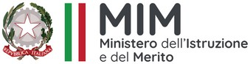 |  | 
 | ISTITUTO COMPRENSIVO STATALE TORRENOVA  Ad indirizzo musicale  Via Marconi 98070 Torrenova (ME) | 

All. 6
MONITORAGGIO DELLE ATTIVITA’ INSERITE NEL PTOF 2024/2025
COMPONENTI COMMISSIONI

SCHEDA DI RENDICONTAZIONE

COMMISSIONE:

Il sottoscritto _______________________, docente di________________, nominato _____________________________________________ per l’a.s. 2023/2024, con atto prot. n…………. del ………..………, dichiara di avere svolto le seguenti attività:

BREVE DESCRIZIONE DELLE ATTIVITA’ SVOLTE

ATTIVITA’ | DATA | ORE EFFETTIVE

DATA ___________________________ Il docente

__________________________________________

Visto del Dirigente che attesta che le attività sopra riportate sono state regolarmente svolte e ne autorizza il pagamento.

IL DIRIGENTE SCOLASTICO
Prof.ssa Antonina Gaglio

